附件1：
货叉架下横梁加工单元自动化改造技术要求
- 项目概述
- 工艺对象
货叉架下横梁加工单元加工零件共计六大类，该加工单元仅考虑1.5m及1.5m以下上、下横梁，共计48种零件。
加工零件汇总：
序号 | 图号 | 名称 | 材质 | 外形尺寸（长×宽×高） | 重量（KG）
1 | HREF938604 | 下横梁 | Q345A | 1110×100×40 | 33.02
2 | HREF938604 | 下横梁 | Q345A | 1160×100×40 | 34.45
3 | HREF938604 | 下横梁 | Q345A | 1210×100×40 | 35.89
4 | HREF938604 | 下横梁 | Q345A | 1260×100×40 | 37.33
5 | HREF938604 | 下横梁 | Q345A | 1310×100×40 | 38.76
6 | HREF938604 | 下横梁 | Q345A | 1360×100×40 | 40.20
7 | HREF938604 | 下横梁 | Q345A | 1410×100×40 | 41.63
8 | HREF938604 | 下横梁 | Q345A | 1460×100×40 | 43.07
9 | HRF91C8204 | 下横梁 | Q345A | 1060×100×40 | 30.5
10 | HRF91C8204 | 下横梁 | Q345A | 1160×100×40 | 33.4
11 | HRF91C8204 | 下横梁 | Q345A | 1260×100×40 | 36.2
12 | HRF91C8204 | 下横梁 | Q345A | 1360×100×40 | 39.1
13 | HRF91C8204 | 下横梁 | Q345A | 1460×100×40 | 42
14 | HRDF938263W | 下横梁 | Q420 | 1160×100×40 | 32.7
15 | HRDF938263W | 下横梁 | Q420 | 1260×100×40 | 35.5
16 | HRDF938263W | 下横梁 | Q420 | 1360×100×40 | 38.3
17 | HRDF938263W | 下横梁 | Q420 | 1460×100×40 | 41.1
18 | HRDD938263W | 下横梁 | SM570 | 1060×98×40 | 30.0
19 | HRDD938263W | 下横梁 | SM570 | 1160×98×40 | 32.9
20 | HRDD938263W | 下横梁 | SM570 | 1260×98×40 | 35.7
21 | HRDD938263W | 下横梁 | SM570 | 1360×98×40 | 38.5
22 | HRDD938263W | 下横梁 | SM570 | 1460×98×40 | 41.3
23 | H5-28AS | 下横梁 | Q420 | 1060×100×40 | 30.3
24 | K1587-41 | 下横梁 | SM570 | 998×96×40 | 27.0
加工零件图纸汇总：
1）HREF938604 下横梁
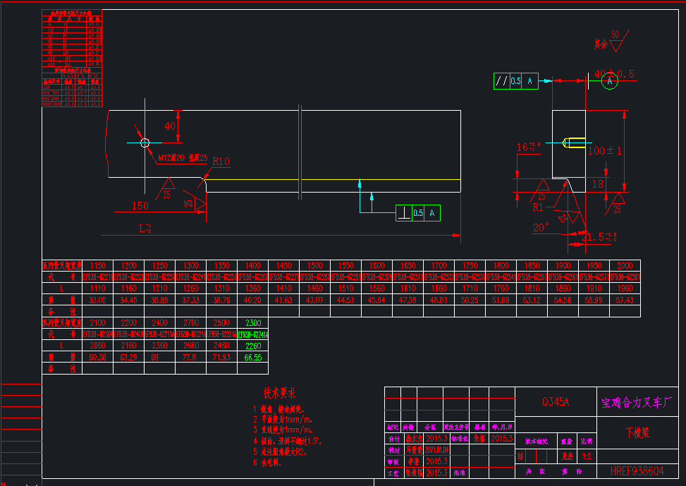

2） HRF91C8204 下横梁
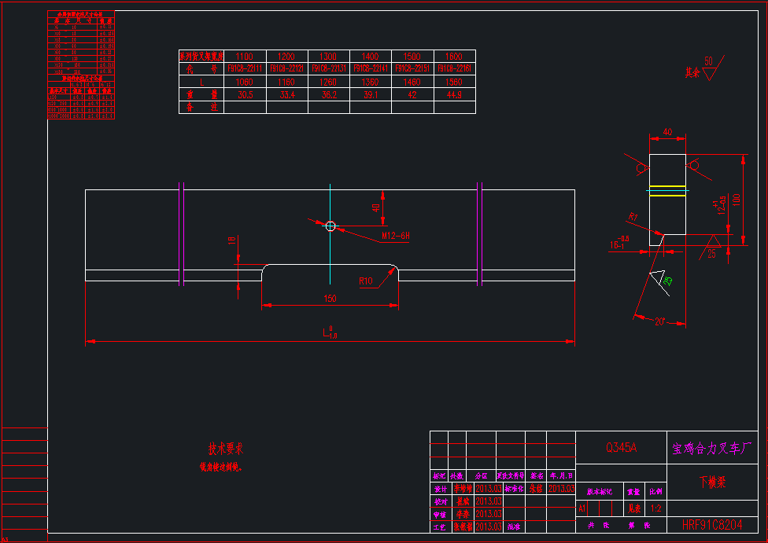
3）HRDF938263W 下横梁
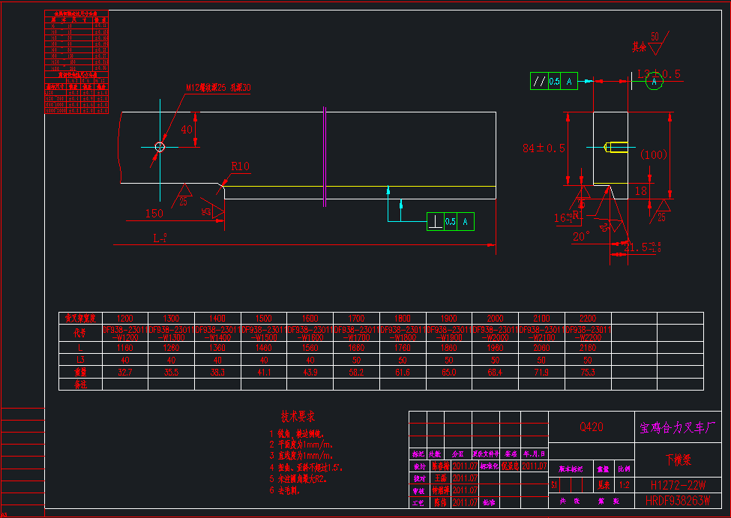

4）HRDD938263W 下横梁
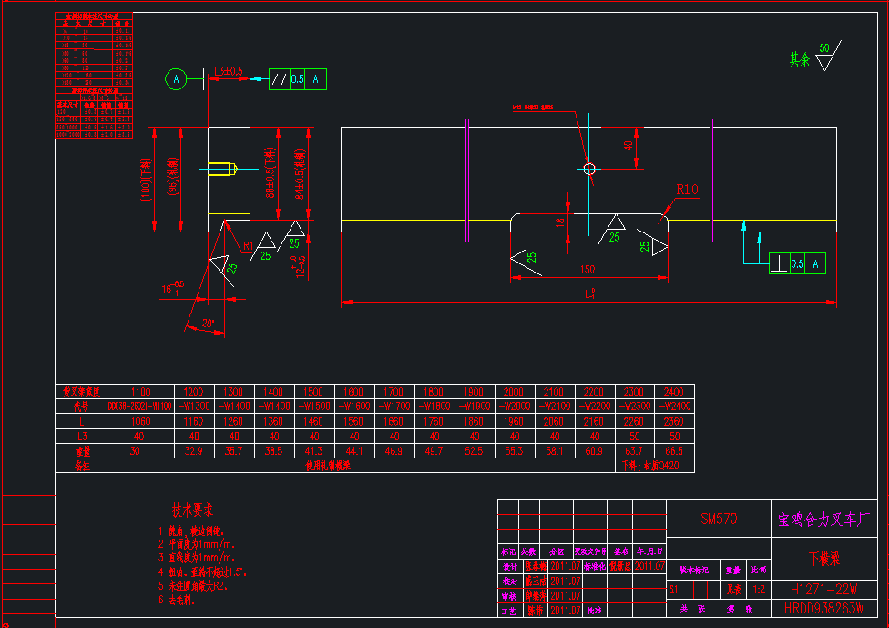
5）22438-22242AS 下横梁
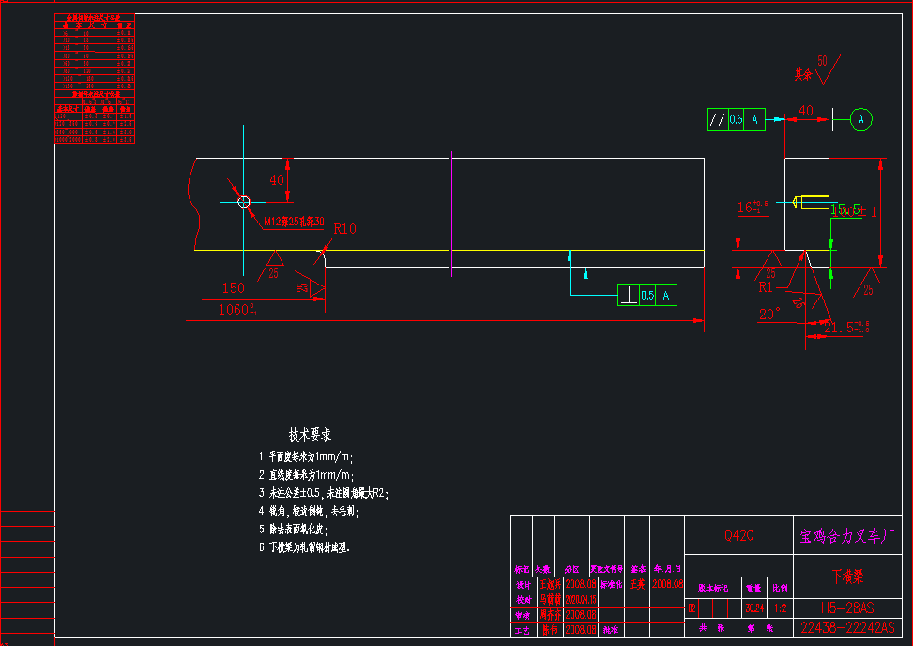

6）DA2G8-20811 下横梁
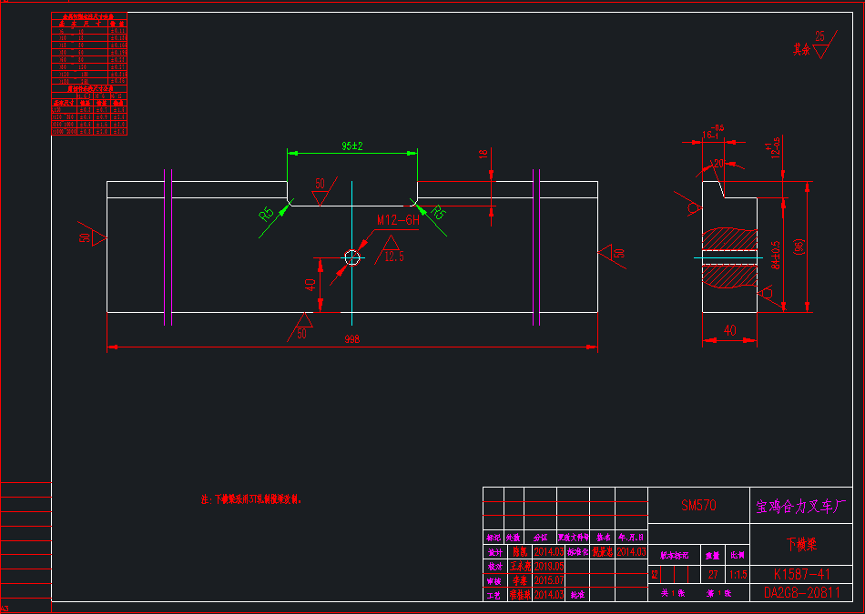
7）22438-22232AS 上横梁
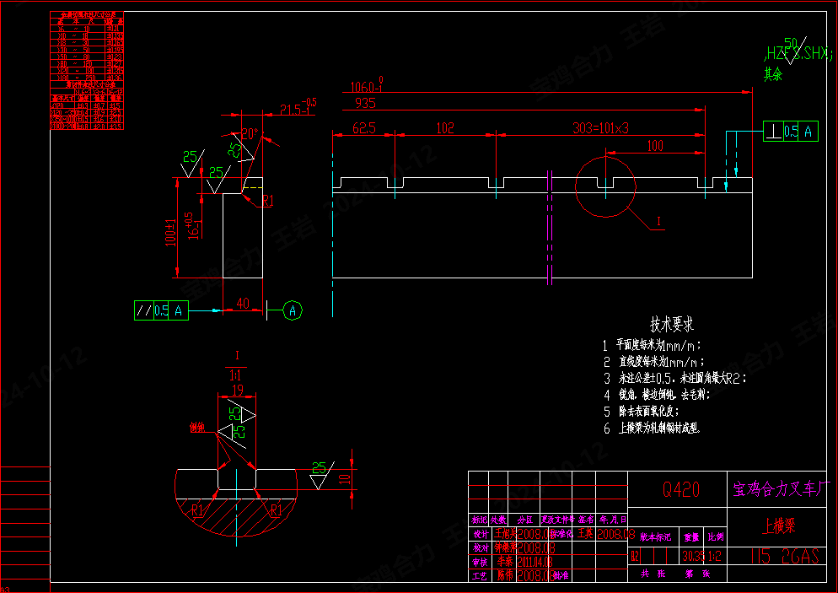
特殊说明：货叉架上横梁外形与货叉架下横梁外形对应相似，因只涉及上料—预弯—下料，该类型图纸在此只列一种，其余参考实施。加工零件图纸由需方提供，供方在使用图纸期间，不得外传、扩散，否则造成的后果供方承担一切责任。
- 生产纲领
该线体兼顾满足长度范围在998mm-1460mm（998、1060、1110、1160、1210、1260、1310、1360、1410、1460）之间的所有货叉架上、下横梁的加工，满足3种宽度（96mm,98mm,100mm）货叉架上、下横梁加工。线体改造目的为满足日产120台的需求，整线实现全自动化加工，减轻人员劳动强度。整线由一人负责货叉架下横梁上料（捆料直接吊入料框）与货叉架上横梁的码料、成品零件的下件（整个料框吊出）及设备管理。
- 生产班制：日工作时间8小时；设备利用率85%，年工作日251天，单班生产。
- 项目简介
货叉架下横梁加工单元自动化改造依据现有位置对原有货叉架下横梁加工单元项目进行增加与改造。改造内容主要包含整合、集成现有设备；新增码垛机器人、火焰切割设备、割渣检测与清渣装置、货叉架下横梁上料料仓；对货叉架上横梁上料料仓、货叉架上下横梁下料料仓进行改制，整线实现自动化。
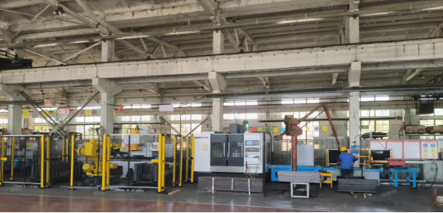
货叉架上下横梁下料料仓改制
货叉架上横梁上料料仓改制
1、新增下横梁上料料框
2、新增码垛机器人
3、新增火焰切割设备
4、新增割渣检测与清渣装置

- 工艺流程
货叉架下横梁：上料（码垛机器人、新增）——割缺口（火焰切割设备、新增）——清渣（割渣检测与清渣装置、新增）——钻孔、攻丝（VMC850立式加工中心、现有）——预弯（80T油压机、现有）——下料（码垛机器人、现有）
货叉架上横梁：上料（码垛机器人、现有）——预弯（80T油压机、现有）——下料（码垛机器人、现有）
- 生产节拍核算
整线节拍不大于3min/台
- 能源需求
- 温度： -15℃～45℃。
- 相对湿度： ≤85%。
- 电源电压： 380V。
- 电源频率： 50Hz。
- 压缩空气： ≤6bar。
- 项目需求
1、需求明细表
序号 | 名称 | 数量 | 单位 | 备注
1 | 码垛机器人组件 | 1 | 套
2 | 火焰切割设备组件 | 1 | 套
3 | 割渣检测与清渣装置 | 1 | 套
4 | 货叉架下横梁上料料仓 | 1 | 套
5 | 货叉架上横梁上料料仓 | 1 | 套
6 | 货叉架上下横梁下料料仓 | 1 | 套
7 | 货叉架下横梁上料区辊道、安全围栏 | 1 | 套
- 设备功能要求
2.1、码垛机器人组件
1）码垛机器人采用六轴码垛机器人。负载≥120KG，臂展≥2500mm；电控柜PLC负责信号配置和逻辑顺序过程控制；品牌选用一线知名品牌。
2）机器人配置专用夹具，夹具上布置两电永磁吸盘，夹具需安全可靠，将货叉架下横梁从料仓放至指定位置定位后切割缺口。
2.2、火焰切割设备组件
1）火焰切割设备采用三坐标结构，需具备自动点火与集成功能，自动点火需稳定可靠。采用进口品牌或国内一线品牌产品（如：小池酸素、松勒、大焊等）。
2）切割所需的工件定位夹具应设计合理，稳定可靠，同时夹具需兼顾产品对象的快速装夹。
2.3、割块检测与清渣装置
1）割块检测装置：因火焰切割后割口位置存在未掉落的割块，该割块的存在影响清渣装置的清渣，增加该检测装置，若存在割块未掉落，则系统报警，整线停止动作，由人员进入铲落割块，人工恢复报警异常信息。
2）清渣装置：在新增的码垛机器人夹具上绑定动力头，切割完成后由该动力头携带打磨工具对缺口位置割渣进行打磨清理，同时在设计时应充分考虑切割后缺口位置的温度对打磨工具的影响与码垛机器人占用情况。
2.4、货叉架下横梁上料料仓
货叉架下横梁来料捆扎方式为4列×8排交替叠状捆扎，货叉架下横梁上料料仓按两条输送料仓考虑，采用可自动进出式，上料方式为整捆上料，交替进出避免线体停线。上料料仓应设计合理，牢固可靠。
2.5、货叉架上横梁上料料仓
货叉架上横梁上料料仓按两条输送料仓考虑，采用可自动进出式，上料方式为人工码料，交替进出避免线体停线。上料料仓应设计合理，牢固可靠。
2.6、货叉架上下横梁下料料仓
货叉架上下横梁下料料仓按两条输送料仓考虑，采用可自动进出式，由码垛机器人下料满一个料仓后，该料仓自动退出，码垛机器人继续在另一料仓下料，退出料仓由人员整体将料框吊出，放入新料框后该输送线料仓自动进入，避免线体停线。下料料仓应设计合理，牢固可靠，料框数量需满足储备与生产需求。
2.7、货叉架下横梁上料区辊道、安全围栏
1）重新设计制造货叉架下横梁上料区辊道，消除现有辊道升降机构。
2）安全围栏设计应符合国家相关标准，同时在设计时应考虑各料仓的进出。
2.8、其余
1）对原上下料框，地轨，切割辊道进行拆解。
2）完成该线体的组装调试，包含对现有发那科机器人动作顺序的调整、现有除尘设备的应用等，实现车间现有加工线与新增、改制设备的集成，整体加工单元能够实现自动上料、切割、打磨、加工、预弯、下料等，人员负责整线的平稳运行及辅助上下料工作。
3）将现有KOIKE火焰切割机后续专门用于不能在此线加工的货叉架下横梁割缺口。
- 工艺布局图
- 工艺布局原则
设备布局需紧凑，线体布局在原有货叉架加工单元上，整线实现自动化生产。
- 工艺布局图（参考）
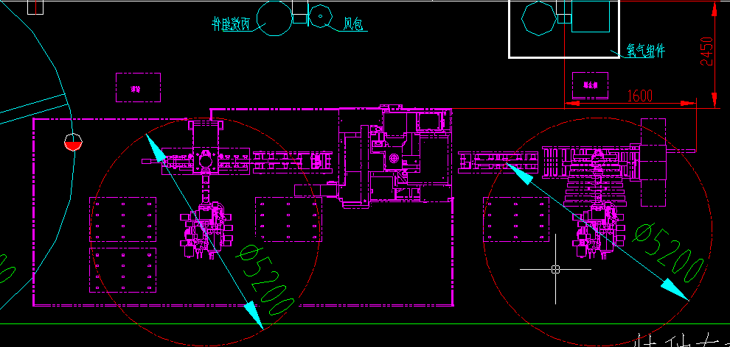
- 设备通用要求
1、设计参考标准（国家、行业标准）
GB 5226.1-2008 机械安全机械电气设备 第1部分：通用技术条件
GB50169-2006 电气装置安装工程 接地装置施工及验收规范
GBJ232-82 电气装置安装工程施工及验收规范
2、设备布置紧凑，技术先进，运行连续有效，安全性高，综合能耗低，操作维护简单，运行费用低。
3、设备的控制系统保证自动控制，技术先进可靠，能够自动完成正常运行时各项技术指标和功能，出现异常可根据需要进行手动操作，具备连锁功能以防误操作。能够显示和处理设备报警。
4、设备采用标准的电气、仪表元器件和设备组件，控制系统应具有可维护性和可扩展性。主要元器件需为著名品牌。
5、设备计量单位采用国家法定单位。
6、设备制造材料执行国家最新标准。
7、技术要求只是通用性要求，设计方应根据自身特点推荐最佳方案，并详细阐明设备的其它优势及关键技术指标。方案应满足或高于本技术要求描述的技术标准。
8、设计方进行系统设计时应在满足需方要求、允许精度的情况下充分考虑系统的总体造价、运行费用及维护、保养的方便性，以及现场安环要求。
9、设备应设置安全控制按钮。在发生危险时，方便操作人员在工位就近位置能够迅速停止设备工作。
- 环保要求
1、设备颜色
设备主体、公共底座、变位机、夹具、辊道支架等采用RAL7032，防护盖板等采用RAL1023，其余精度件发黑处理。
2、噪音要求
设备投入使用后，噪音要满足环保要求（工作场所噪音不超过80分贝；厂界噪音夜间不超过50分贝、白天不超过60分贝）。
- MES联网要求
控制系统接入工厂MES系统，可在MES系统中对所有设备运行查看。
1、控制系统必须预留MES系统接口，供设备联网使用，禁止使用无线网络进行通讯，避免使用交换机二次转接。
2、 控制系统PLC设备（含子PLC）网络IP地址必须按照网络规范统一划定，不能自行定义自己家设备的IP及子网掩码。机联网服务器端到现场设备端网络通畅，开放PLC端口。
3、设备交付验收，设备厂家连同程序及典表一同交付，程序注释要清晰，具备可读性。并对PLC典表（PLC数据地址、代表的数据内容、数据长度、数据类型等说明文件）内容正确性负责。
4、 设备交付验收，设备厂家需明确提供PLC型号、PLC设备典表。
- 运输、包装与验收
1、选择运输风险小、运费低、距离短的运输方式，直到合同指定的交货地点，要求符合运输装卸要保证求，以安全无损的运到收货地点。
2、包装应按国家标准或部颁（专业）标准规定执行，由于包装不善引起的货物锈蚀、损坏、丢失均由中标方承担。
3、包装箱应有明显的包装编号，每件包装箱内应附一份详细的装箱单和质量合格证。
4、设备到货后，需方依据供方提供的清单进行验收。对缺件、质量损坏等做出记录，供方负责处理。如属于运输部门造成的设备性能下降、破损、缺件等事故由供方负责解决。
5、由供方负责设备的安装；安装过程中所用工、量、器、检具、等均由供方自行准备；
6、设备安装完工后，供方应将产品合格证、使用说明书等技术资料交付给需方。
7、此项目为交钥匙项目，设备验收按照双方签署技术协议具体条款。
- 售后服务要求
1、供方以优惠的价格提供终身配件。
2、附售后服务承诺书。
3、完善的售后服务措施，良好的备品配件供应能力，高水平的技术维修人员以及高效率的工作作风。
4、供方应免费为需方提供人员培训，应细心对操作人员讲解操作规程及方法，并进行详细的操作培训直至熟练为止。
5、质保期：机械一年、电气二年
- 资料要求要求
1 设计应符合相关国家标准及行业规范。
2设计图纸 1份/套（同时可提供电子版）
3出厂检验报告 1份/套
4发货清单 1份/套
5易损件清单（型号、供应厂家） 1份/套
6全套技术资料（含操作、编程、维修、保养及说明书） 1份/套
- 商务要求
1、交货地点：宝鸡合力叉车有限公司厂内指定地点。
2、交货日期：合同签订后90天内交货，15天内安装完成。
3、价 格：
3.1. 所有报价均为含税（13%）报价，报价应分别体现总价和分项报价。
3.2. 总价包括设备供应价、运输价（含保险费）、管理费、技术服务费、备品备件费、设备装卸费、设备安装、调试等各项费用。
3.3. 在交货期限或工程工期内，供应总价一次包死，不受国家政策性调价或原材料市场价格变化的影响，并作为最终结算的唯一依据。
4、货款的支付
合同签订后预付30%货款，货到后付至60%，同时开具全额增值税发票。验收合格后付至90%，余款10%作为保证金，质保期满后一次付清。
- 合同格式、生效及其他
1、设备合同按国家合同法有关规定，宝鸡合力叉车有限公司合同格式签订。
2、合同生效后，供需双方都应严格履行合同，如出现问题应按照《中华人民共和国合同法》等有关规定办理。
3、合同在执行过程中出现的未尽事宜，双方在不违背合同询价采购文件的原则下协商解决，协商结果以“纪要”形式为合同的附件与合同具有同等法律效力。
4、询价采购文件、应答文件均为合同不可分割的部分，如发现供货合同与上述文件不一致时，宝鸡合力叉车有限公司有权制止签订合同或终止合同。

投标分项报价表

序号 | 名称 | 配置 | 数量 | 单价（元） | 总价（元） | 备注
1 | 码垛机器人组件 | 码垛机器人 | 1套
1 | 码垛机器人组件 | 机器人夹具 | 1套
1 | 码垛机器人组件 | 辅助上料装置
2 | 火焰切割设备组件 | 三坐标火焰切割机 | 1套
2 | 火焰切割设备组件 | 切割夹具 | 1套
3 | 割块检测与清渣装置 | 割块检测装置 | 1套
3 | 割块检测与清渣装置 | 清渣装置 | 1套
4 | 下横梁上料料仓 |  | 1套
5 | 上横梁上料料仓 |  | 1套
6 | 下料料仓 |  | 1套
7 | 下横梁上料区辊道 |  | 1套
8 | 安全围栏 |  | 1套
9 | 运输费用
10 | 安装费
11 | 技术服务费
12 | 其他（请具体描述）
合计

